目前支持版本号：

|  |  |
| --- | --- |
| 引擎 | SDK支持（已测试）版本号 |
| Unity3D | 4.3, 4.5, 4.6, 5.0 |

**注：建议只在测试版本中加入，正式对外版本无需加入。**

包含三个组件：u3dautomation.dll、u3dautomation.jar、和libcrashmonitor.so

## U3DAutomation.dll

1. 将u3dautomation.dll放到Assets\Scripts下面。
2. 然后到Unity编辑器中，**选择第一个启动的Scene**，然后在根结节新建一个空的GameObject，名字可随便定义：

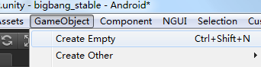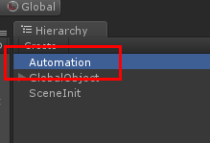

1. 在GameObject的脚本上调用如下代码进行初始化

this.gameObject.AddComponent<WeTest.U3DAutomation.U3DAutomationBehaviour>();

如果集成有bugly，可以调用

BuglyAgent.RegisterLogCallback(WeTest.U3DAutomation.CrashMonitor._OnLogCallbackHandler);

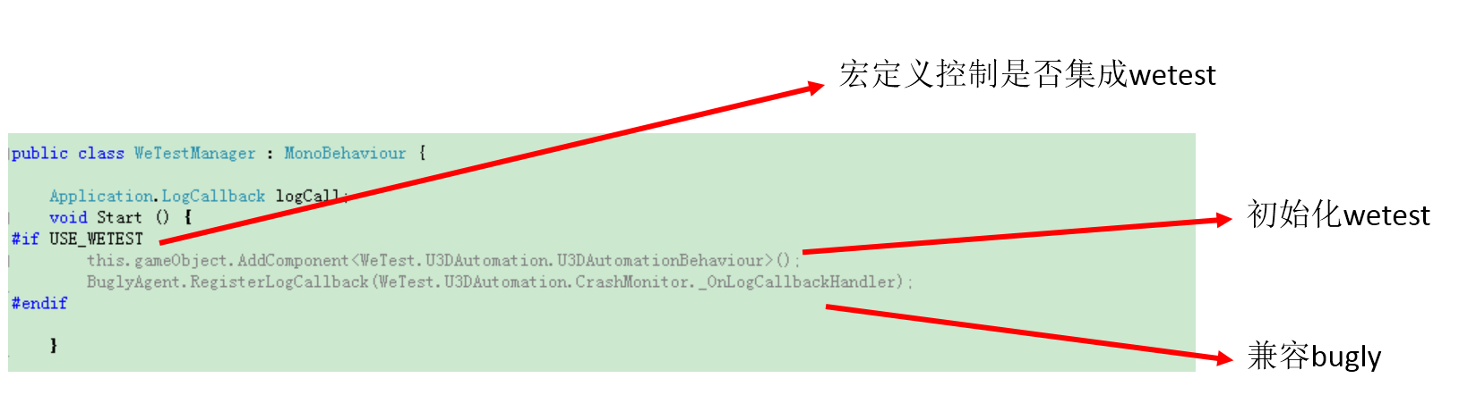

注：CI集成的，可以通过控制<Project Path>/Assets/smcs.rsp、<Project Path>/Assets/smcs.rsp来控制是否集成wetest。通常在debug版本集成，**release上线版本不可集成**

## U3dautomation.jar与libcrashmonitor.so

放到可以把这两个jar包和so库一起编译到游戏中的地方，不需要调用其中的函数，例如可以放到Builds\Plugin\Android\下面（或是**Assets\Plugins\Android**），不同游戏位置可能不一样。最后，再按游戏的编译流程，拿到apk包即可。

如果SDK集成成功后，拉起游戏后，会输出日志：U3DAutomation init ...

**附：**

建议在设置Unity的Optimization优化选项时：

将Api Compatibility Level选项设置为.NET 2.0 Subset， Stripping Level为四个选项内随机选择；

或者如果必须将Api Compatibility Level设置为.NET 2.0，则建议Stripping Level设置为Disable。主要是为了保证SDK合入后的稳定性，避免由于选项的问题，导致编译后APK有时不能正常运行的情况。

